避難所運営における
感染症対策マニュアル

令和５年７月改定
厚木市市長室危機管理課

～はじめに～
新型コロナウイルス感染症については、令和５年５月８日から位置づけが季節性インフルエンザなどと同じ「５類感染症」に変更されました。
しかし、多くの人が集まる避難所は感染リスクが高まるため、引き続き、手指消毒やマスクの着用、換気などの基本的な感染症対策を適切に行うことが重要です。
このため、令和２年７月に作成した「避難所運営における感染症対策マニュアル」を改訂しました。

目 次

ページ

１
１
２

３

５
Ⅰ 事前準備
1 市民への事前周知………………………………
2 避難スペースの検討……………………………
3 感染症対策物資の備蓄…………………………

Ⅱ 避難所の運営
基本的な感染症対策の徹底………………………

Ⅲ 資料 ……………………………………………

Ⅰ 事前準備

1 市民への事前周知

（１）避難所へ行くことだけが避難ではないことを周知する
「避難」とは【難】を【避】けることであり、自宅での安全確保が可能な人は、感染リスクを負ってまで避難場所に行く必要はありません。
ハザードマップなどで自宅等がどこにあるか確認しておきましょう。

（１）避難所以外の避難先を検討する
避難先は、小中学校・公民館だけではなく、安全な親戚・知人宅に避難することや車中避難も検討する。

（２）自宅周辺の安全確認
自宅が浸水想定区域や土砂災害警戒区域などに入っていないかどうかハザードマップ等で確認し、避難先への経路を検討する。

（３）避難所へ持参が必要な物資を準備する
食料や飲料水、生活用品など従来から避難者が持参する物資に加えて、持参が必要な衛生用品（マスク・体温計・消毒液等）について準備する。

2 避難スペースの検討

（１）避難スペースを拡大する
避難者同士が密接しないよう、事前に指定した避難スペース以外の使用について、施設管理者と協議しておく。

（２）発熱者等の専用スペースを設ける
発熱などの症状が出た避難者または出るおそれのある避難者を隔離できる専用スペースを確保する。
その際に、スペースは可能な限り個室にするとともに、一般避難者と動線が重ならないよう検討する。

３ 感染症対策物資の備蓄（市）

従来の備蓄品に加えて、感染症を踏まえた避難所運営に必要な物資を備蓄します。

◇感染症対策で必要と思われる物資

№ | 備蓄品 | 用途
1 | 非接触型体温計 | 受付用
2 | マスク | 受付用ほか
3 | フェイスシールド | 受付用ほか
4 | 使い捨て手袋 | 受付用ほか
5 | ハンドマイク | 受付・案内用
6 | 大型扇風機 | 避難スペース用
7 | 室内用テント | 避難スペース用
8 | 防災敷きシート | 避難スペース用
9 | ごみ袋 | 感染拡大防止用
10 | 液体せっけん | 手指衛生の確保
11 | アルコール除菌液 | 手指衛生の確保
12 | 除菌シート | 手指衛生の確保
13 | ペーパータオル | 手指衛生の確保
14 | 消毒用噴霧器 | 避難所消毒用
15 | 防護服 | 発熱者対応用

Ⅱ 避難所の運営

基本的な感染症対策の徹底

避難所にいるすべての人が適切な感染対策を行うことで、感染症の拡大を防止することができます。
避難者はお客様ではありません。避難者にも避難所の運営に協力してもらい感染症対策に努めましょう。

（１）避難所でのルールを守る （資料４・５）
①こまめに手洗い・アルコール消毒をする
②マスクを着用し、咳エチケットを守る
※マスクの着用は個人の判断に委ねることが基本ですが、 避難所においては 、高齢者等重症化リスクの高い方への感染を防ぐため、マスクの着用を推奨します。
③避難所内は、十分な換気に努めるとともに、スペースを十分に確保する

（２）避難所開設後の対応について （資料６～８）
≪避難者の健康管理≫
①避難者受付時に「健康チェックシート」（資料３）で検温や体調の聞き取りを行うなど、健康状態の確認をする。
③健康状態の確認は定期的に行う。
④車中避難等の避難所以外で避難生活を送っている者の健康状態の確認も定期的に行う。
⑤高齢者・基礎疾患を有する者は重症化するリスクが高いため、保健師等を派遣して健康状態の確認を徹底する

≪清掃≫
①手すりやドアノブ等人が良く触れる箇所は、定期的に清掃する。
②清掃は避難者含めて協力して行う。

≪ごみの取り扱い≫
①ごみ箱は必ず袋をかぶせて使用する。
②ゴミ箱のふたは触らないようにする。
③ティッシュなどのウイルスが付着している可能性が高いものは、別の袋に入れて口を縛ってからごみ箱に捨てる。
≪トイレ掃除≫
①定期的に居住区域およびトイレの清掃を行う。
②トイレを清掃する際は、マスクと使い捨ての手袋などを着用し、次亜塩素酸水等を用いて、トイレ周りを中心に清掃する。
③トイレ清掃を行った際は、その都度マスクと手袋は廃棄し、流水と石鹸を用いて手を洗う。

（３）避難所内のレイアウトについて
≪避難所全体≫ 資料９
①それぞれのゾーン間で人が接触しない動線を確保する。
②受付は、総合受付、一般避難者受付、発熱者受付と分けることが望ましい。

≪一般避難者の滞在スペース≫ 資料10
①一般の避難者同士の距離はできるだけ１ｍ以上開けることが望ましい。
②屋内用テント等で避難者の滞在スペースを区切り、飛沫感染防止に努める。
③テント等には、番号を附番し、どの世帯が何番のテントに滞在しているか把握する。

≪発熱者等専用スペース≫ 資料11
①専用スペースは可能な限り個室にするとともに、専用のトイレ等を確保することが望ましい。
②利用方法等については、事前に施設管理者等と調整を図る必要がある。

留意点
新型コロナウイルス感染症の場合は、軽症者であっても原則として一般の避難所に滞在することは適当でないことを留意すること。
感染者等が一時的に避難所に滞在する場合、敷地内の別の建物とする。
同一建物に滞在せざるを得ない場合は、動線を分けて専用スペース、トイレ等を確保することが必要である。

Ⅲ 資料
【資料１】 知っておくべき５つのポイント（内閣府・消防庁）
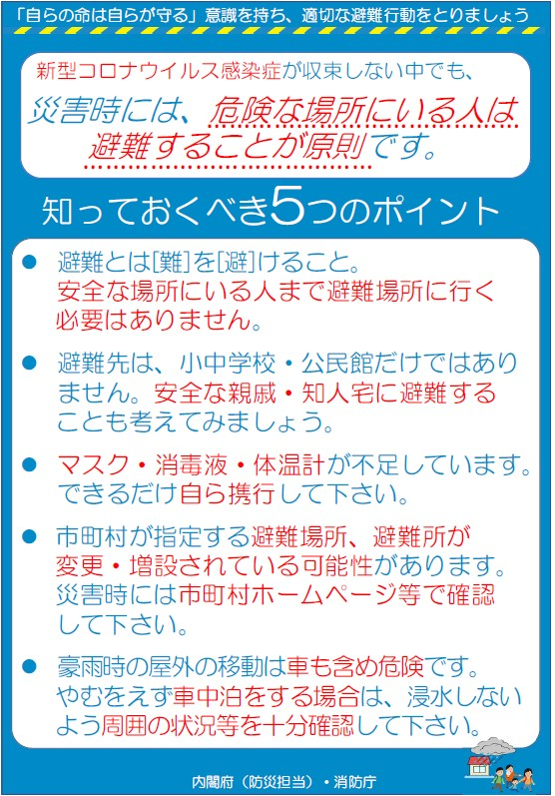
【資料２】 避難行動判定フロー（内閣府・消防庁）
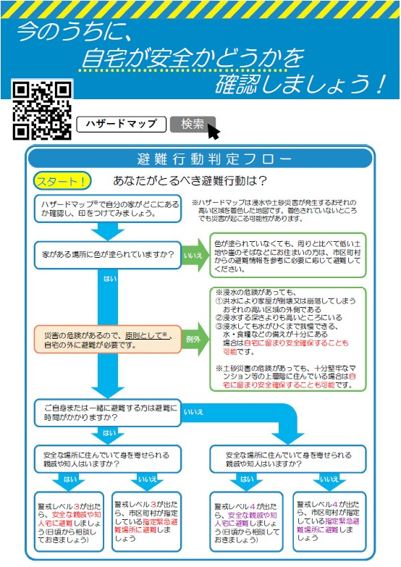
【資料３】健康状態チェックシート
記入日： 年 月 日

健康状態チェックシート

感染症対策として、避難者の健康状態を確認しています。
当日の体調を記入し、受付に渡してください。
同一世帯５人までまとめて記入できます。
氏 名
・発熱はありますか | は い  いいえ | は い  いいえ | は い  いいえ | は い  いいえ | は い  いいえ
・息苦しさがありますか | は い  いいえ | は い  いいえ | は い  いいえ | は い  いいえ | は い  いいえ
・味や匂いを感じら  れない状態ですか | は い  いいえ | は い  いいえ | は い  いいえ | は い  いいえ | は い  いいえ
・咳やたんがありますか | は い  いいえ | は い  いいえ | は い  いいえ | は い  いいえ | は い  いいえ
・全身倦怠感があり  ますか | は い  いいえ | は い  いいえ | は い  いいえ | は い  いいえ | は い  いいえ
・嘔吐や吐き気があり  ますか | は い  いいえ | は い  いいえ | は い  いいえ | は い  いいえ | は い  いいえ
・下痢が続いて  いますか | は い  いいえ | は い  いいえ | は い  いいえ | は い  いいえ | は い  いいえ
・肺炎球菌のワクチン  を接種していますか | は い  いいえ  不 明 | は い  いいえ  不 明 | は い  いいえ  不 明 | は い  いいえ  不 明 | は い  いいえ  不 明

【資料４】 一般的な感染症対策について（厚生労働省）
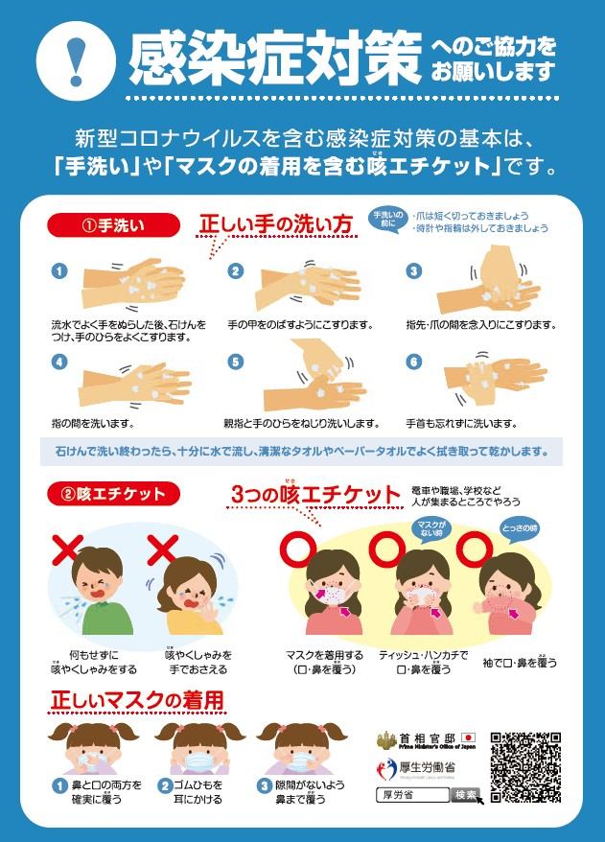

【資料５】 手指消毒の手順 （国立感染症研究所）
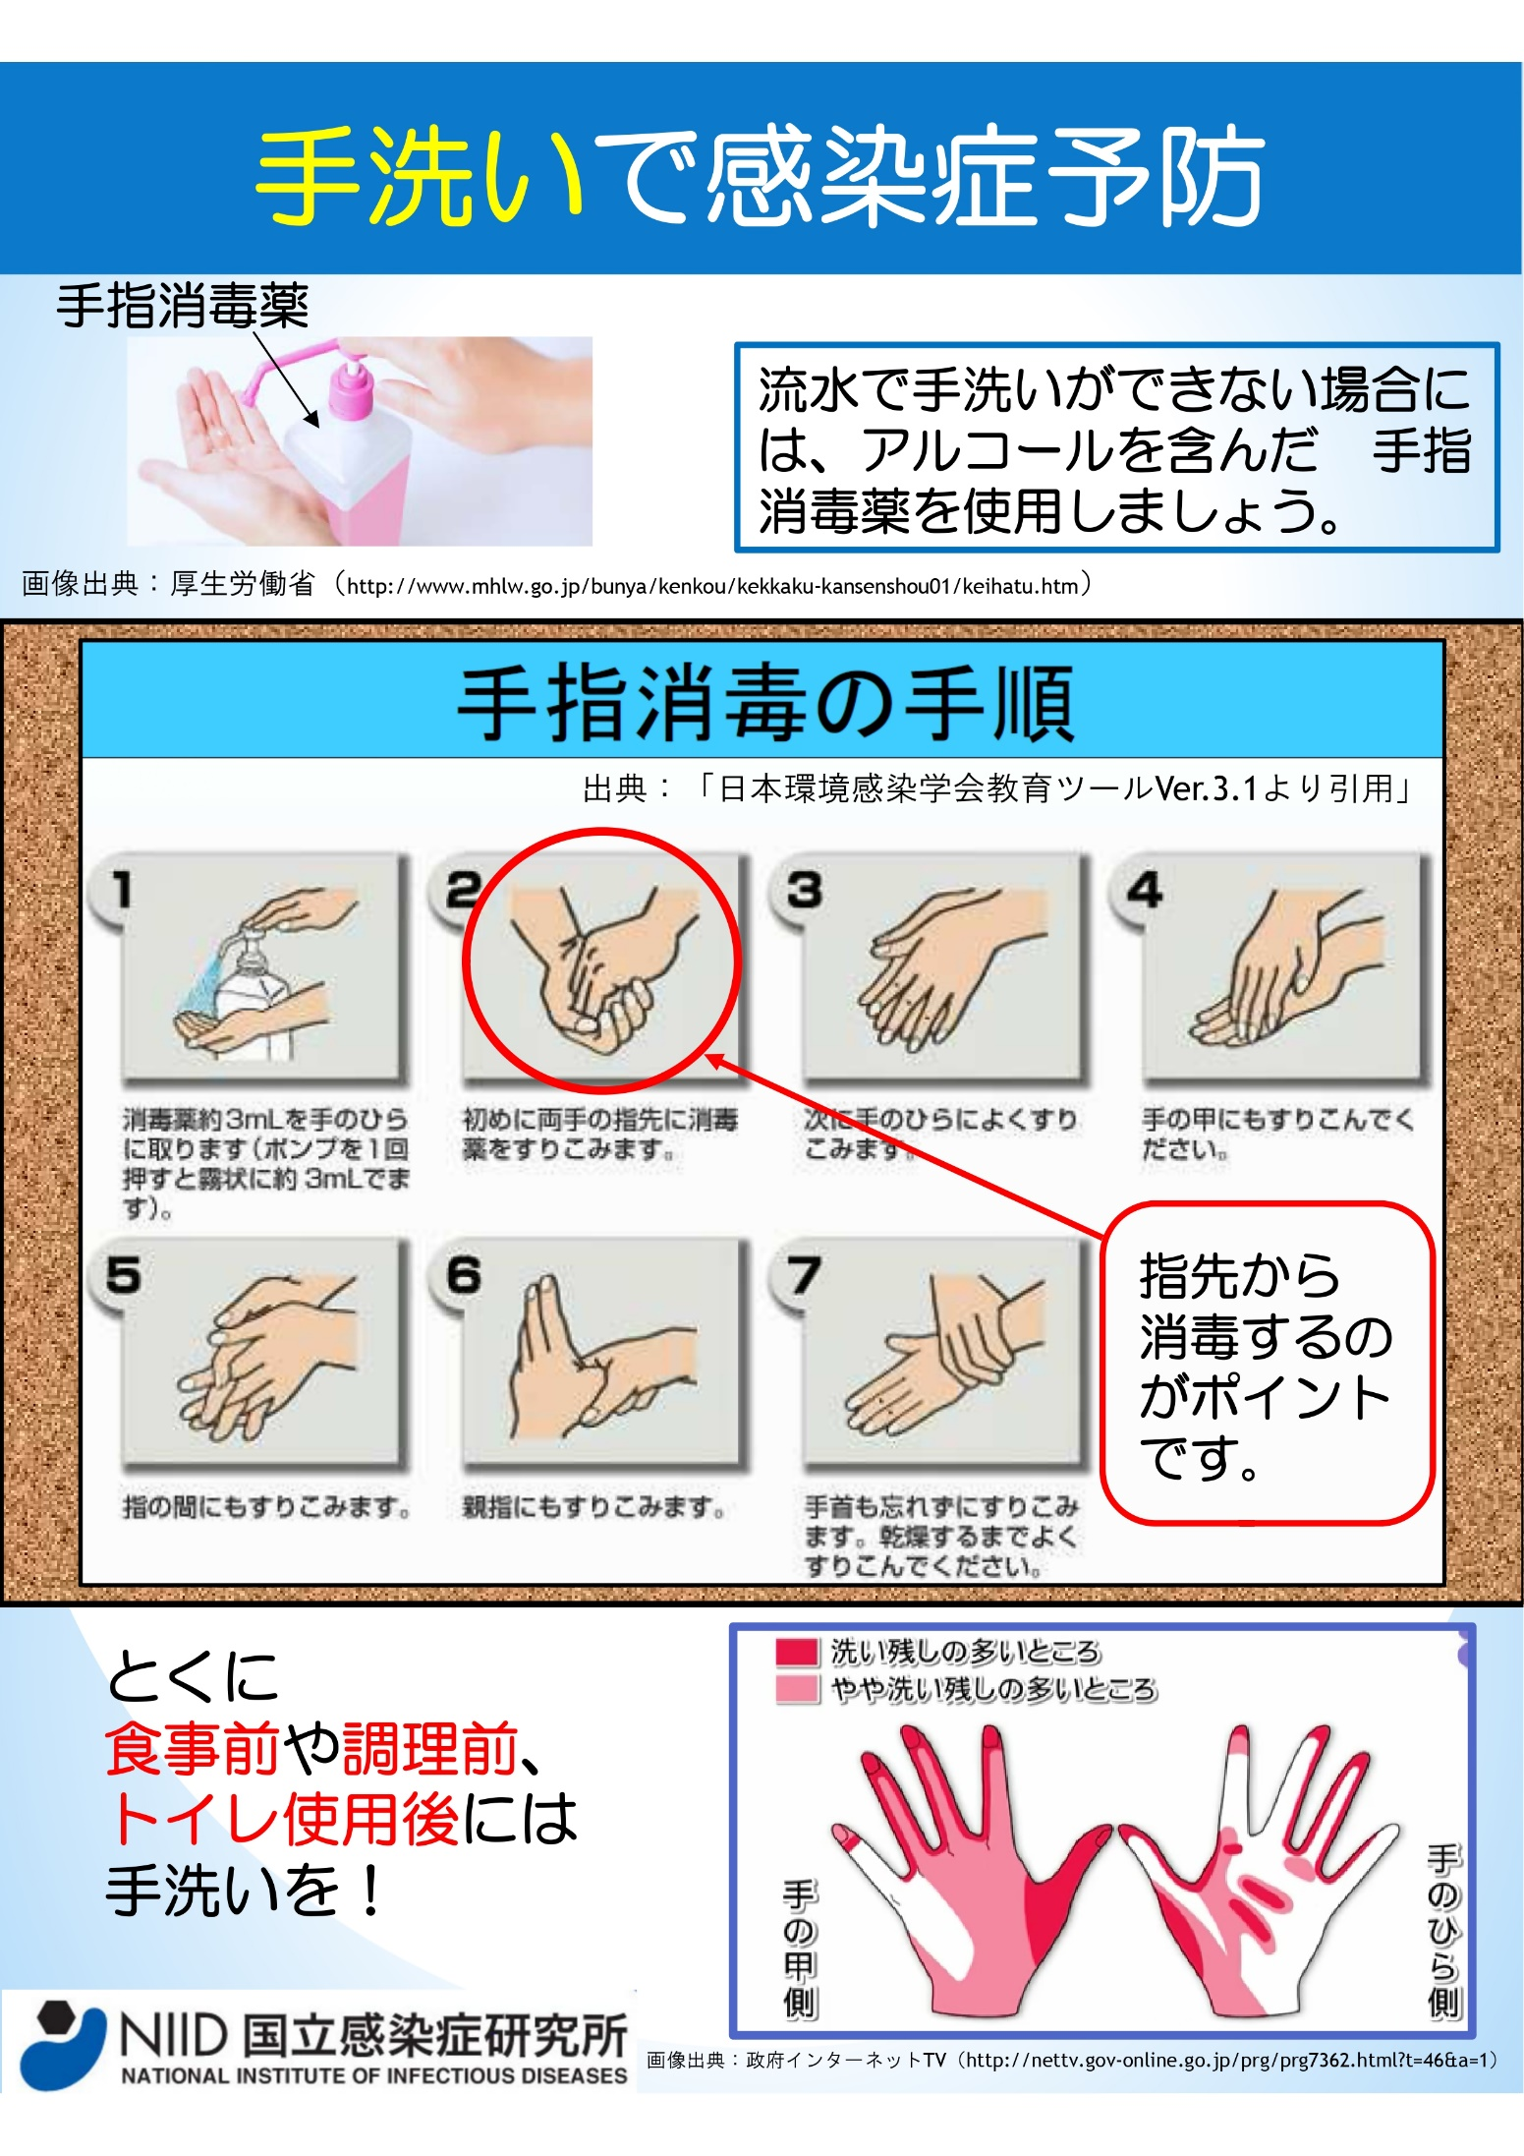
【資料６】 共用場所の掃除のポイント
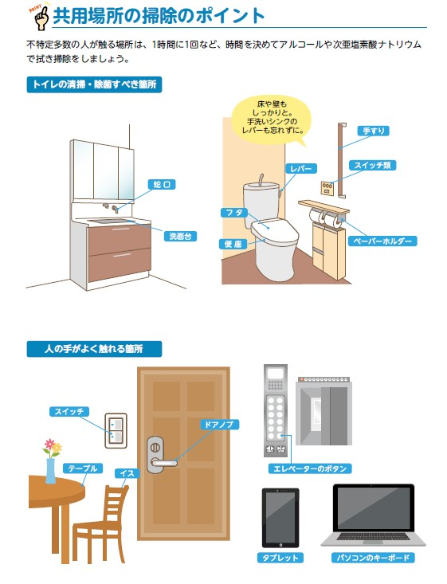

出典：新型コロナウイルス避難生活お役立ちサポートブック
（認定ＮＰＯ法人全国災害ボランティア支援団体ネットワーク（ＪＶＯＡＤ））
【資料７】 避難所内のトイレの衛生管理について（厚生労働省）
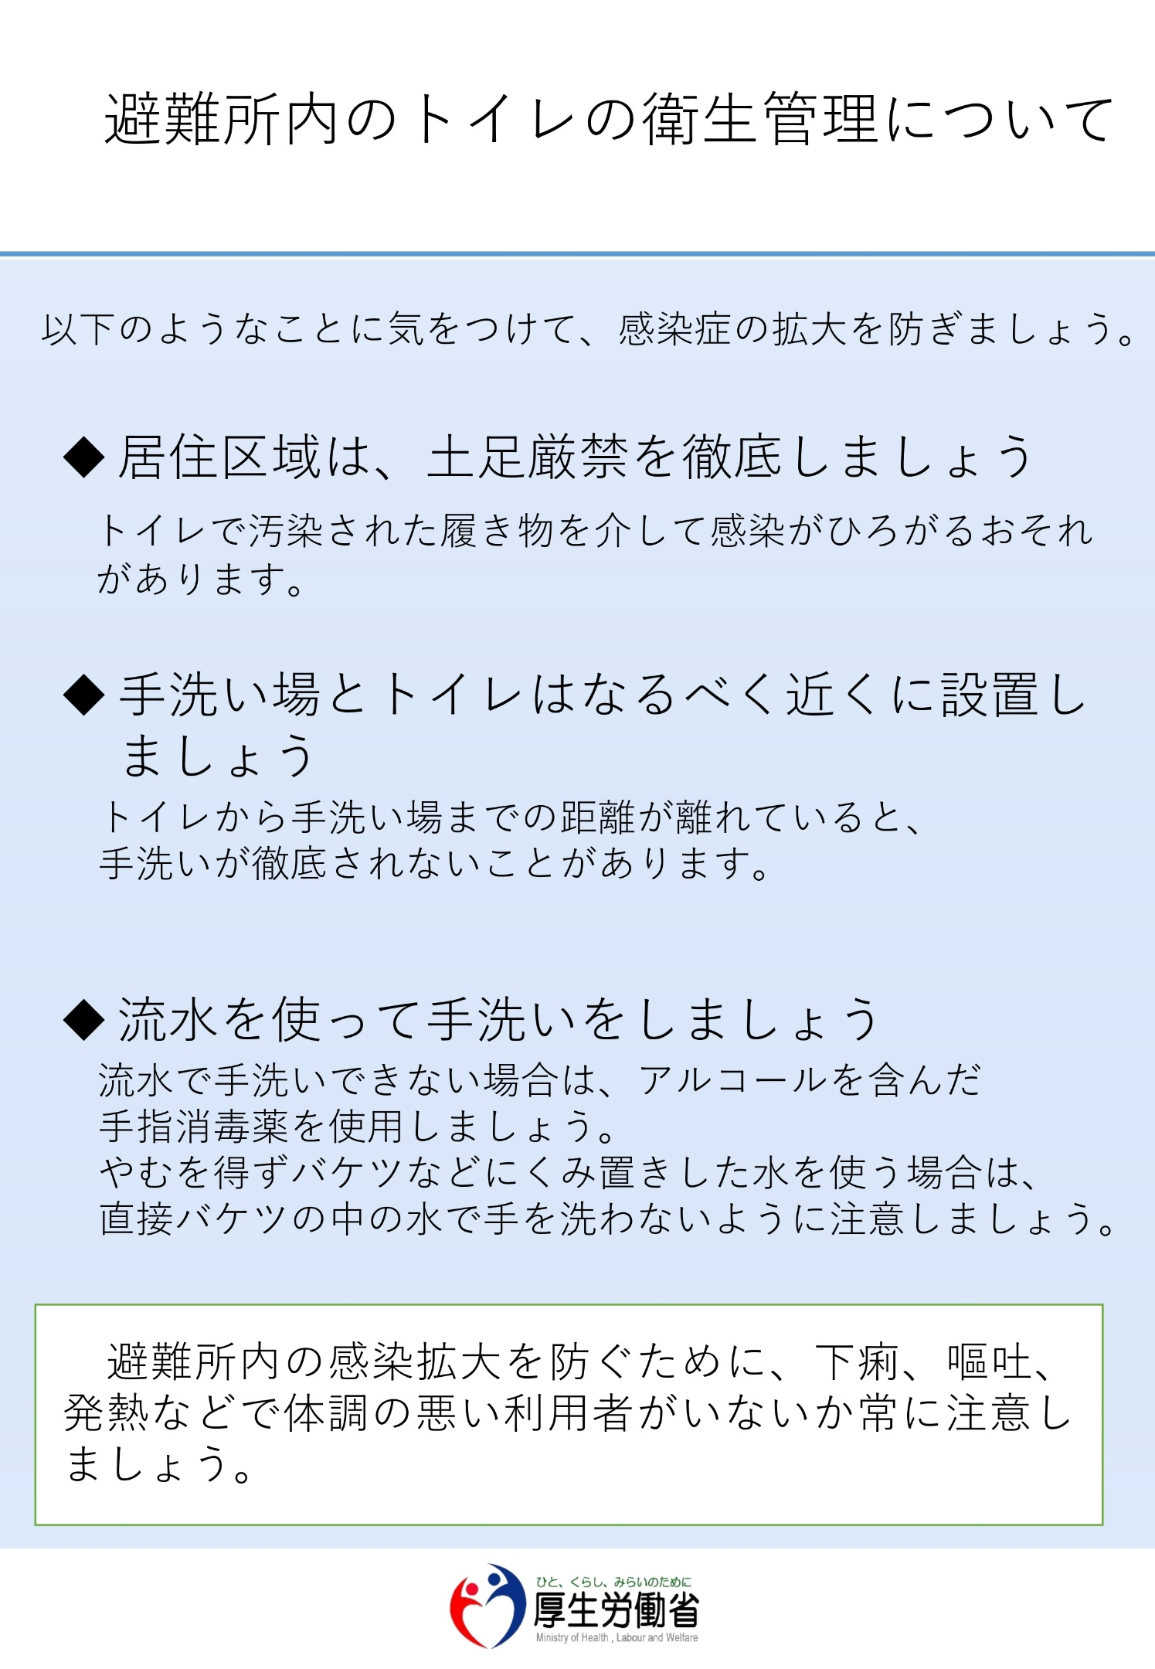

【資料８】 皆様へのお願い～感染症予防のために～（厚生労働省）
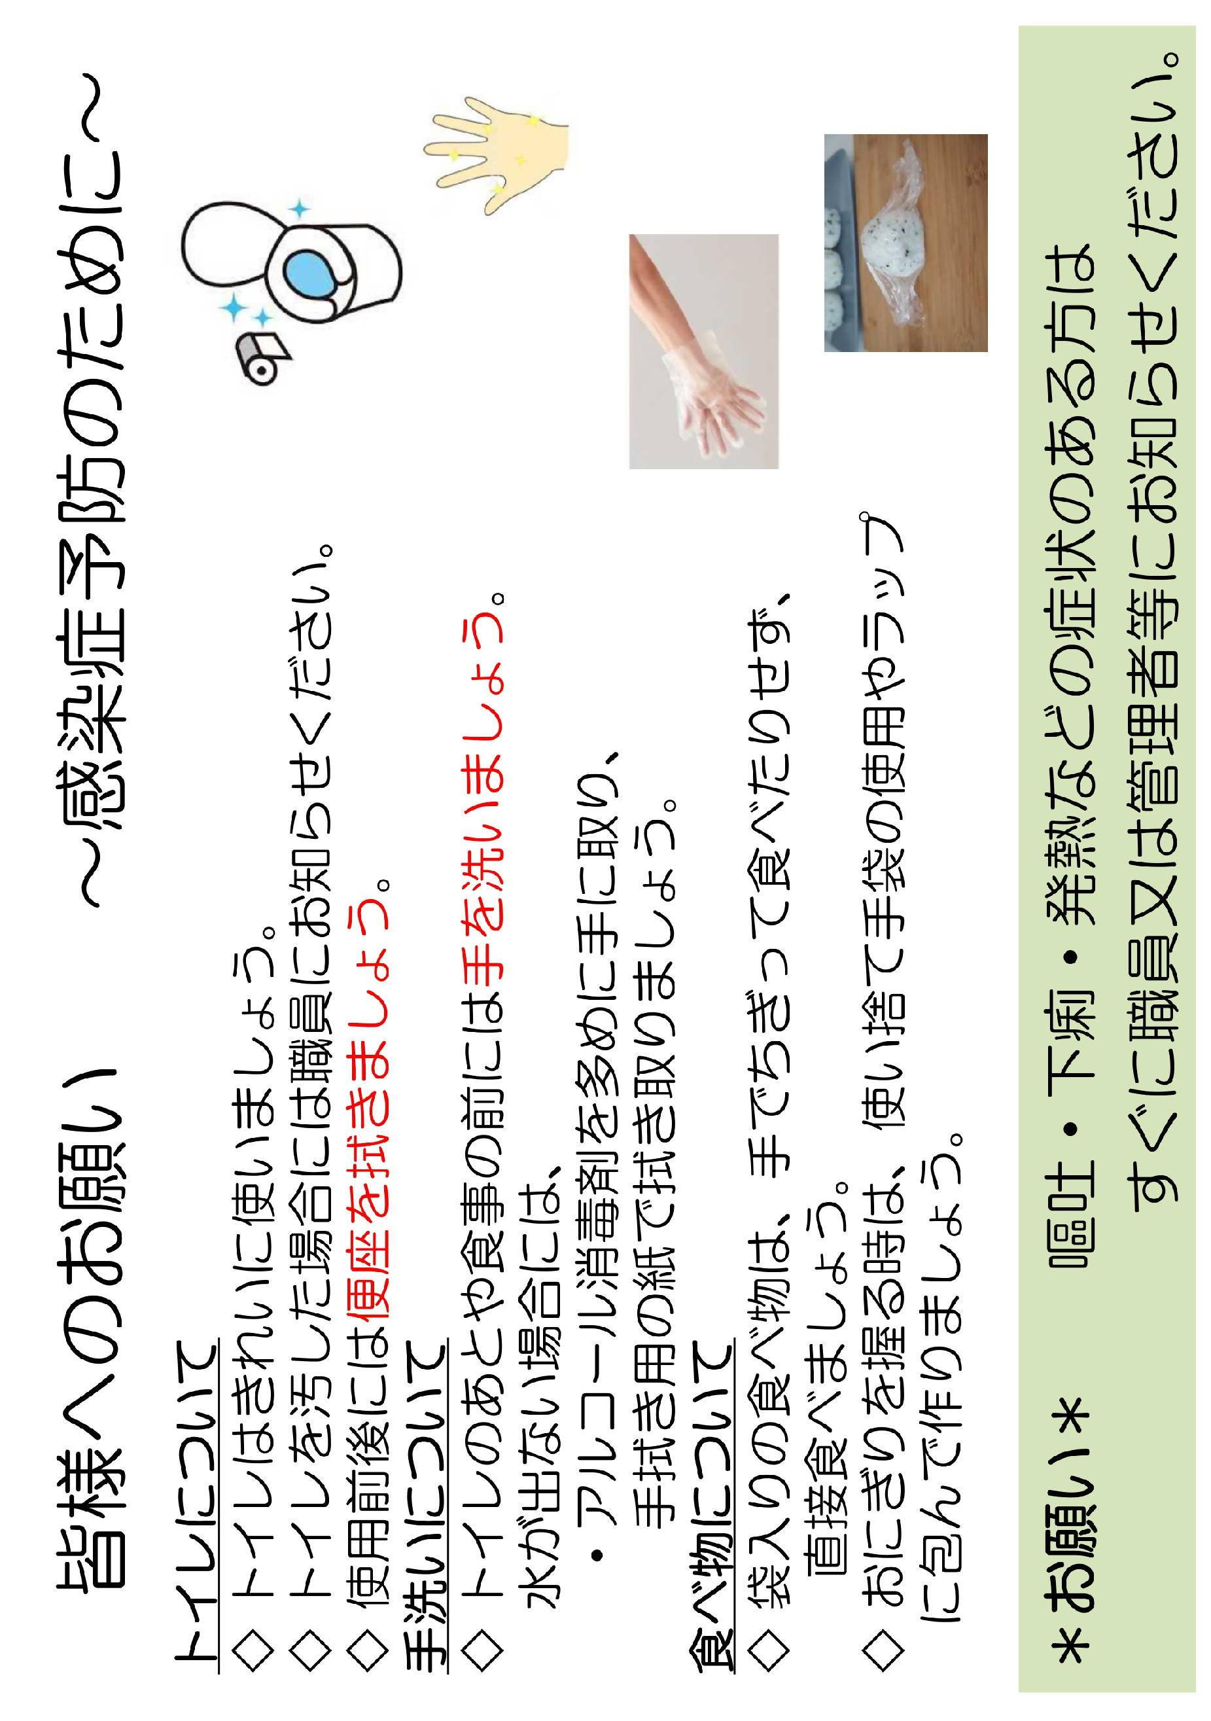

【資料９】 感染症対応時の避難所レイアウト（例）
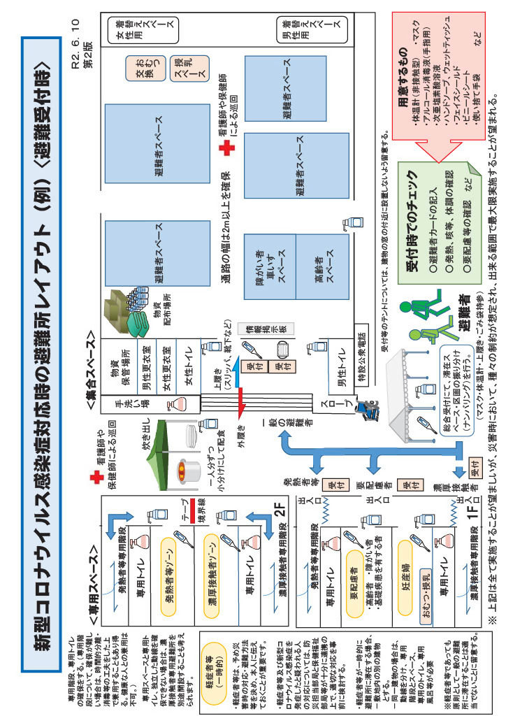
（「避難所における新型コロナウイルス感染症への対応の参考資料」（第２版） 内閣府）

【資料10】 健康な人の避難所滞在スペースレイアウト（例）
（「避難所における新型コロナウイルス感染症への対応の参考資料」（第２版） 内閣府）
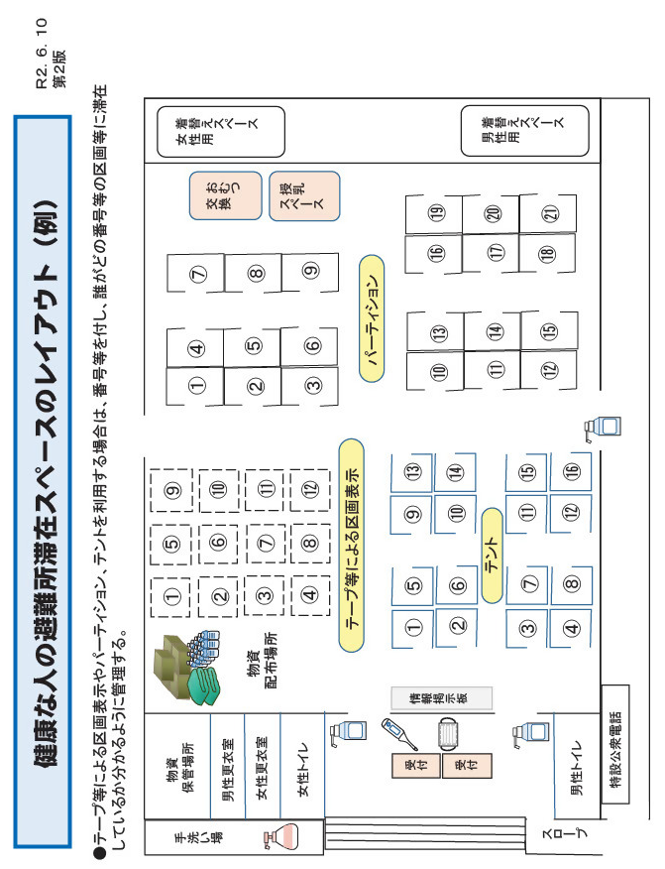

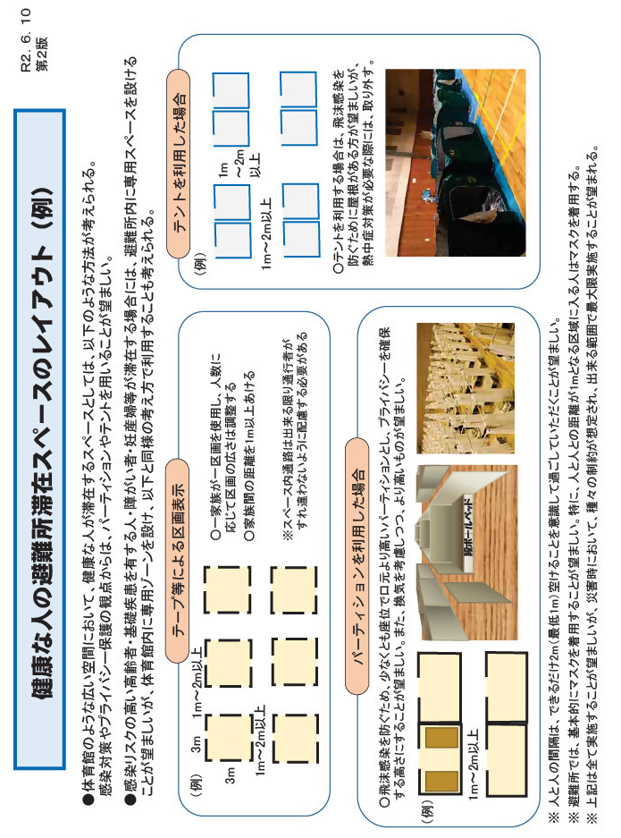

【資料11】 発熱等のある人専用室のレイアウト（例）
（「避難所における新型コロナウイルス感染症への対応の参考資料」（第２版） 内閣府）
